Дата: 16.11.2020
Предмет: Финансовая грамотность (2 урока)
Класс:
5 «А» класс
5 «Б» класс
Тема:
Тема нашего сегодняшнего урока «Хозяйственная деятельность семьи. Планирование, учет и контроль в семейном хозяйстве. Что такое семейный бюджет». На сегодняшнем уроке ты познакомишься с понятиями «домохозяйство», «семейный бюджет», узнаешь об основных экономических функциях семьи, разберешься в доходах и расходах семьи.

1. Исходя из вышесказанного поставь цели к уроку, используй слова:
- вспомнить….
- повторить…
- познакомиться…
- научиться….

- Открой тетрадь по курсу «Финансовая грамотность», запиши число и тему.

Шестнадцатое ноября.
Хозяйственная деятельность семьи. Планирование, учет и контроль в семейном хозяйстве. Что такое семейный бюджет.

- Внимательно просмотри видеоурок, после просмотра видеоурока отдохни и сделай гимнастику для глаз.

Сделай гимнастику глаз

1. Быстро поморгать, закрыть глаза и посидеть спокойно, медленно считая до 5. Повторить 4–5 раз.

2. Крепко зажмурить глаза (считать до 3), открыть глаза и посмотреть вдаль (считать до 5). Повторить 4–5 раз.

3. Вытянуть правую руку вперед. Следить глазами, не поворачивая головы, за медленными движениями указательного пальца вытянутой руки влево и вправо, вверх и вниз. Повторить 4–5 раз.

4. Посмотреть на указательный палец вытянутой руки на счет 1–4, потом перевести взор вдаль на счет 1–6. Повторить 4–5 раз.

5. В среднем темпе проделать 3–4 круговых движения глазами в правую сторону, столько же в левую сторону. Расслабив глазные мышцы, посмотреть вдаль на счет 1–6. Повторить 1–2 раза.

6. Сидя, руки на пояс. Повернуть голову вправо, посмотреть на локоть правой руки, повернуть голову влево, посмотреть на локоть левой руки, вернуться в и.п. Повторить 4-5 раз.

7. Сидя руки вперёд, посмотреть на кончики пальцев, поднять руки вверх (вдох), следить глазами за руками, не поднимать головы, руки опустить (выдох). Повторить 5-6 раз

- Вспомни еще раз основные понятия, которые были разобраны в видеоуроке:
- экономические функции семьи;
- семейный бюджет;
- доходы семьи;
- расходы семьи.

- Выполни задания.
Задание 1.
1. Отметьте правильные ответы.
К доходам семьи относятся:
1) заработная плата членов семьи;
2) налоги;
3) стипендии;
4) деньги, полученные от сдачи квартиры в аренду;
5) доходы в натуральной форме (урожай с дачного
участка);
6) проценты от банковских вкладов;
7) потребительский кредит;
8) плата за коммунальные услуги;
9) пенсии;
10) прибыль от предпринимательской деятельности.

2. Определите регулярные и нерегулярные доходы семьи. Ответы впишите в таблицу.
Доходы семьи:
1) заработная плата;
2) пенсия;
3) премия;
4) временная подработка;
5) стипендия;
6) проценты от банковского вклада.

Задание 2.
1. Решите задачу.
Рассчитайте среднедушевой доход семьи Петровых, которая состоит из трёх человек: мамы, папы и 7-летнего сына Алёши. В декабре мама получила заработную плату в размере 20 тыс. руб., папа – 28 тыс. руб.; в январе заработная плата мамы составила 23 тыс. руб., заработная плата папы – 28 тыс. руб.; в феврале мама получила 20 тыс. руб., папа – 30 тыс. Руб.

Алгоритм выполнения
- Считаем общий доход от мамы за 3 месяца.
- Считаем общий доход от папы за 3 месяца.
- Считаем общий семейный доход за 3 месяца.
- Высчитываем средний общий доход в месяц, для этого общий доход за 3 месяца делим на 3.
- Высчитываем среднедушевой доход семьи, для этого делим средний общий доход в месяц на количество членов семьи.

Задание 3.
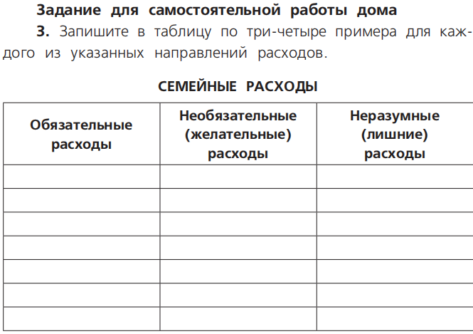

6. Оцени свою работу на уроке, продолжив следующие предложения:
- сегодня я узнал...
- было трудно…
- я понял, что…
- я научился…
- я смог…

